Servo-moteur de Commande de Vanne

**Question 1 –** *Présenter le produit pour en définir l’usage et les conditions de mise en œuvre dans son environnement.*

servo-commande

Réseau

électrique

Tuyauterie

Utilisateur

FP1

FC1

FC2

FC3

Vanne

Eau

|  |  |  |
| --- | --- | --- |
| Fonctions | Critères | Valeurs |
| **FP1**: Commander la position angulaire de la vanne | Stabilité  Précision  Rapidité  dépassement |  |
| FC1 : être assemblé à la tuyauterie | Précision du positionnement  Effort maximal transmissible |  |
| FC2 : être alimenté en énergie électrique | Tension  Intensité  déphasage |  |
| FC3 : être étanche |  |  |

**Question 2 –** *Réaliser un schéma cinématique de la servo-commande. Vous en déduirez ensuite un schéma cinématique minimal*

3

53

1

2-24

M

28

6

7

Liaison alésage-arbre par roulement à billes :

Pour la démonstration de ponctuelles en parallèle équivalent à une rotule à l’intersection des normales (centre de poussée), écrire les torseurs des actions mécaniques transmissibles au centre de poussée.

pivot

glissant

arbre

bille

bille

bille

bille

bague intérieure

bague extérieure

alésage

pivot

glissant

ponctuelle

ponctuelle

ponctuelle

ponctuelle

ponctuelle

ponctuelle

**Question 3 –** *Expliquer le fonctionnement du produit. Vous détaillerez le fonctionnement du limiteur de couple et la phase d’utilisation « fonctionnement manuel ».*

**Question 4 –** *Déterminer la raideur des deux ressorts pour que le moteur ne transmette pas un couple supérieur à 1.5 N.m lorsque la vanne est bloquée.*

On suppose toutes les liaisons parfaites

Lorsque la vanne est bloquée, le porte-satellite 24 est bloqué aussi : $ω_{24/0}=0$

On isole l’arbre moteur 28, les satellites 6 et le planétaire extérieur 7, TEP :

$$C_{m}ω_{m}+C_{15→7}ω_{7/0}=J_{eq}{\dot{ω}}_{m}ω_{m}$$

On a :

$$\frac{ω_{7/0}}{ω_{m}}=-λ=-\frac{d_{28}}{d_{7}}≈-0.138$$

$$C_{m}={λC}_{15→7}+J_{eq}{\dot{ω}}_{m}$$

On note k la raideur d’un ressort et x le déplacement de la pièce 15 (x=0 au milieu, même allongement des ressorts). On note R la distance entre le point d’application de l’effort de 7 sur 15 et l’axe moteur (R = 33 mm). On isole 15 (TMS axe moteur) :

$$C_{15→7}=RF_{ressorts→15}=2Rkx$$

$$C_{m}=2λRkx+J_{eq}{\dot{ω}}_{m}$$

On veut que la pièce 15 se translate de xmax = 4 mm, lorsque le couple moteur vaut Cmmax = 1.5 N.m. On néglige les effets d’inertie.

$$k=\frac{C_{m}^{max}}{2λRx^{max}}=41.2 N/mm$$

**Question 5 –** *Le cahier des charges prévoit une fermeture complète de la vanne en moins de 15 secondes quelque soit la position initiale. Déterminer alors la vitesse maximale du moteur.*

On suppose que 7 est fixe par rapport au bâti : $ω_{7/0}$

On écrit les relations cinématiques dans le référentiel du porte satellite 24 :

$$\frac{ω_{7/24}}{ω_{6/24}}=\frac{d_{6}}{d_{7}} et \frac{ω_{6/24}}{ω_{28/24}}=-\frac{d_{28}}{d_{6}} ⇒ \frac{ω_{7/24}}{ω_{28/24}}=-\frac{d_{28}}{d_{7}}=-λ=\frac{-ω_{24/0}}{ω_{m}-ω_{24/0}}$$

$$⇒ ω_{24/0}=\frac{λ}{1+λ}ω_{m} ⇒ ω_{3/0}=\frac{n_{2}}{Z_{3}}\frac{λ}{1+λ}ω_{m}$$

On suppose que les temps d’accélération sont négligeables. Soit Δt la durée pour que 3 fasse un quart de tour.

$$\frac{π}{2}=\frac{n_{2}}{Z_{3}}\frac{λ}{1+λ}ω_{m}Δt ⇒ ω_{m}=\frac{π∙Z_{3}∙\left(1+λ\right)}{2∙n_{2}∙λ∙Δt}=9.93 rad/s =95 tours/min$$

**Question 6 –** *Identifier les pièces (et leurs dimensions) qui participent au jeu entre les crabots lors de la phase de vie « utilisation automatisée ». (vous tracerez la chaîne de cotes lorsque ce jeu est minimal).*

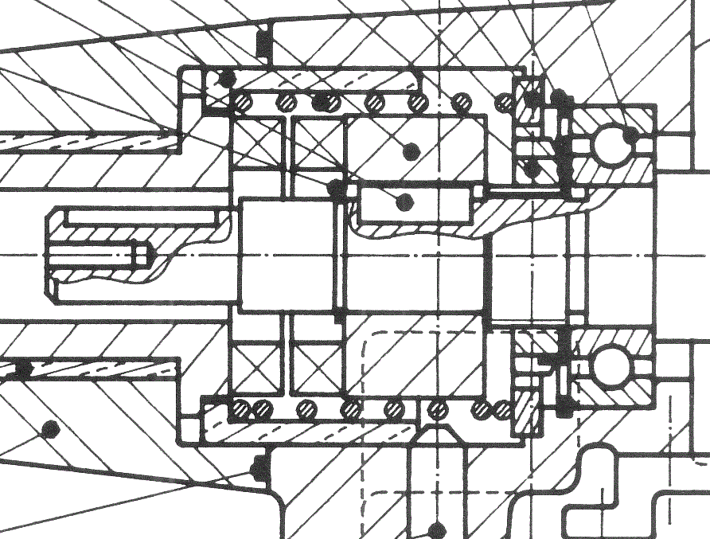

**Question 7 –** *Calculer la durée de vie de la liaison entre le bâti 1 et l’arbre 2.*

Le train épicycloïdal n’engendre pas ou peu d’efforts radiaux et axiaux dans les roulements. Pour déterminer les efforts axiaux et radiaux que subissent les roulements, il faut donc décomposer les actions mécaniques de la roue 3 sur la vis 2.

On isole la roue et on applique le TMS suivant l’axe de la roue 3 (**on utilise les normes**):

$$C_{3}=R_{3}F_{tr} ⇒ F_{tr}=F_{av}=\frac{C_{3}}{R_{3}}$$

$$F_{tv}=F\sin{α_{n}}=\frac{F_{av}}{\cos{α_{n}}\cos{β}}\sin{α_{n}}=\frac{F_{av}}{\cos{β}}\tan{α_{n}}$$

$$C_{3}=40 N.m R_{3}=34 mm β=25° α_{n}=20°$$

On en déduit que :

$$F_{av}=1180 N et F_{rv}=473 N$$

L’effort axial est seulement encaissé par le roulement 68 : Fa68 = 1180 N.

Pour les efforts radiaux :

a

$$F_{rv}$$

$$F_{r33}$$

$$F_{r68}$$

L

a = 48 mm et L = 96 mm

$$F_{r68}+F_{r33}=F_{rv}$$

$$LF_{r33}=aF_{rv}$$

$$F_{r33}=F_{r68}=238 N$$

Le roulement le plus sollicité est le roulement 68.

$$\frac{F_{a68}}{F_{r68}}=5 et \frac{F_{a68}}{C_{0}}=0.236$$

$$P=0.56F_{r68}+1.31F_{a68}=1680 N$$

$$L_{10}={\left(\frac{C}{P}\right)}^{3}=213 millions de tours$$

**Question 8 –** *Vérifier la résistance mécanique de la pièce 15.*

a

L

p

$$\vec{x}$$

Modélisation :

$a=2 mm L=3 mm p=\frac{F_{15max}}{a}=\frac{2kx_{max}}{a}=165 N/mm$

$$\left|M_{f}\left(x\right)\right|=\int_{x}^{L}{\left(x_{M}-x\right)}pdx_{M}=p{\left[\frac{{\left(x_{M}-x\right)}^{2}}{2}\right]}_{x}^{L}=p\frac{{\left(L -x\right)}^{2}}{2}$$

b

$h\left(x=0\right)=3 mm=h_{0}$

$h\left(x=L\right)=2 mm=h_{1}$

h(x)

$h\left(x\right)=\frac{h_{1}-h_{0}}{L}x+h_{0}$

$$\left|σ_{max}\left(x\right)\right|=\frac{\left|M_{f}\left(x\right)\right|}{I_{Gz}}\frac{h\left(x\right)}{2}=\frac{p\frac{{\left(L -x\right)}^{2}}{2}}{\frac{b{\left(\frac{h_{1}-h_{0}}{L}x+h_{0}\right)}^{3}}{12}}\frac{\frac{h_{1}-h_{0}}{L}x+h_{0}}{2}=\frac{3p{\left(L -x\right)}^{2}}{b{\left(\frac{h_{1}-h_{0}}{L}x+h_{0}\right)}^{2}}=\frac{41250{\left(3 -x\right)}^{2}}{{\left(\frac{-x}{3}+3\right)}^{2}}=\frac{123750{\left(3 -x\right)}^{2}}{{\left(9-x\right)}^{2}}=13750 Pa (\max{pour x=0)}$$

**Question 9 –** *Proposez une modélisation de la commande (marche-arrêt) du moteur vis-à-vis des capteurs 21, 34 et 41.*

cl1 et cl2 : capteur limiteur de couple

m : capteur marche

cm : capteur commande manuelle

$$moteur=m∙\overline{cl1}∙\overline{cl2}∙\overline{cm}$$

**Question 10 –** *Proposez une modélisation de l’asservissement de la position angulaire de la vanne.*

**Question 11 –** *Proposez une gamme de fabrication de la pièce 1 (fabrication du brut compris).*